 CORPORACIÓN MONTE ACONCAGUA
LICEO PARTICULAR MIXTO LOS ANDES BÁSICA N°2
DEPARTAMENTO DE EDUCACION FISICA Y SALUD
Profesora: Lissette Bayard Sidler
Guía de hábitos de vida saludable N° 2
Tercero básico
Nombre: ________________________________ Curso: _______ Fecha: _____________
Objetivo de Aprendizaje: Practicar actividades físicas en forma segura, demostrando la adquisición de hábitos de higiene, posturales y de vida saludable, como utilizar protección solar, lavarse y cambiarse de ropa después de la clase, hidratarse con agua, comer una colación saludable después de la práctica de actividad física.
Habilidad: Emplear normas de higiene, prevención y seguridad durante la práctica de actividad física.
Instrucciones: Lee atentamente y realiza lo solicitado en cada actividad.
1.- Observa, canta y baila siguiendo el video.
https://www.youtube.com/watch?v=-l_nPAwDDwE
2.- Responde el crucigrama con las pistas que aparecen a continuación
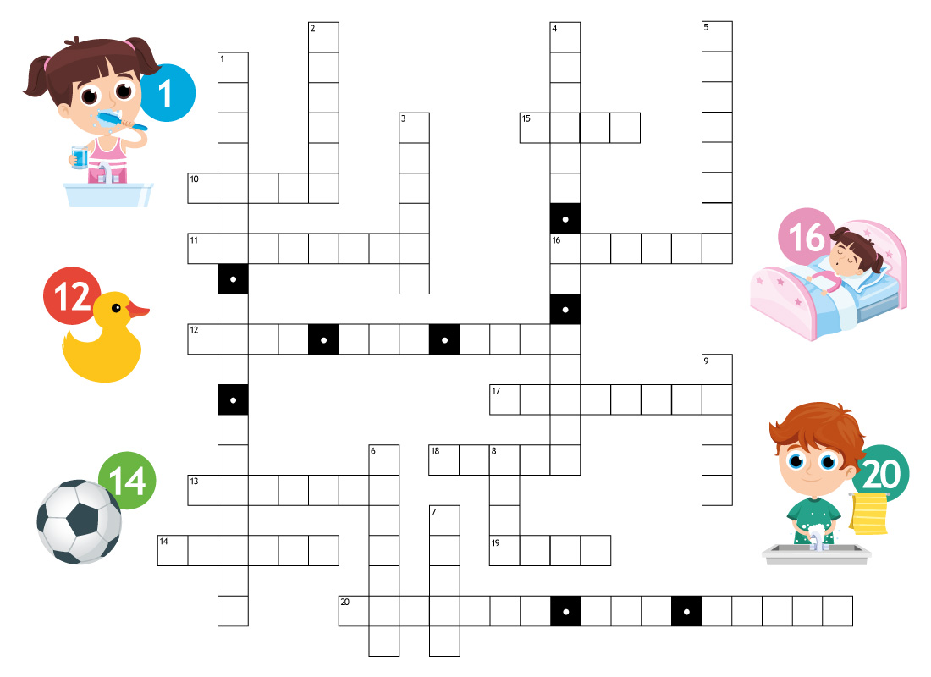

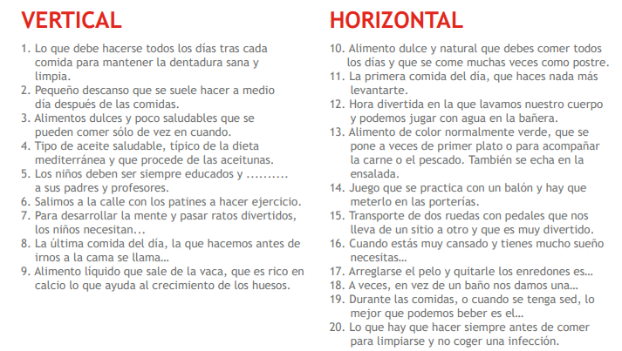

Solución al crucigrama
